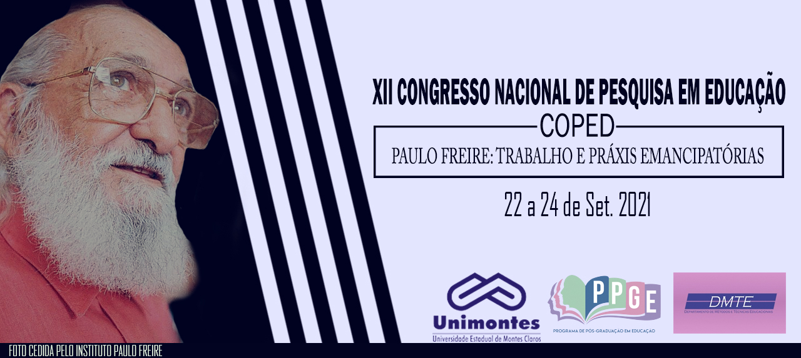
RELAÇÃO FAMÍLIA E ESCOLA NO ENSINO REMOTO

Geisa Magela Veloso
Profa da Unimontes; Doutora em Educação
geisa.veloso@unimontes.br

Emilia Murta Moraes
Profa da Unimontes; Doutora em Educação
emilia.murta@yahoo.com.br

Antonio Duraes de Oliveira Neto
Mestre em Educação; Unimontes
antonioneto_2010@hotmail.com

Gisele Cunha Oliveira
Mestranda em Educação/PPGE; Unimontes
giseleoliveira9150@gmail.com

Resumo:
Trata-se de pesquisa inserida no campo da Educação, que tem por foco as relações entre escola e família no desenvolvimento de processos educativos, durante o período de ensino remoto emergencial em tempos de pandemia da COVID-19. O objetivo do estudo é discutir as parcerias estabelecidas com as famílias, visando à manutenção de vínculos das crianças com as escolas e a continuidade dos processos de ensino e de aprendizagem. Foi realizada pesquisa qualitativa, pela utilização de formulários aplicados no formato online e entrevistas realizadas por aplicativo de videoconferência. Como resultados parciais, constatou-se a necessidade de ampliação do lugar da família no desenvolvimento das atividades escolares para a alfabetização, em contraposição às dificuldades relativas à disponibilidade de tempo dos pais, ao uso ou disponibilidade de recursos tecnológicos, à sua condição sociocultural para realizar mediações pedagógicas requeridas pelas escolas.

Palavras-chave: Parceria escola-família; Ensino Remoto; Alfabetização; Mediações Pedagógicas.

Introdução

Este trabalho representa um pequeno recorte de uma investigação em curso, empreendida por um coletivo de pesquisadores, denominado Alfabetização em Rede, composto por 29 universidades brasileiras.
A pesquisa situa-se no campo de estudos sobre a alfabetização e coloca foco sobre processos e práticas que têm sido realizadas no período da pandemia e, de forma mais específica, nesta comunicação, realizamos um recorte na relação escola-família no desenvolvimento do trabalho pedagógico em tempos de pandemia. Trata-se da pandemia da COVID-19, decretada pela Organização Mundial de Saúde (OMS), por pronunciamento oficial de seu diretor geral, Tedros Adhanom, no dia 11 de março de 2020. A doença é provocada pelo agente infeccioso novo coronavírus, inicialmente identificado na China, em dezembro de 2019, e que se espalhou pelos 5 continentes.
No Brasil, a pandemia já atingiu proporções devastadoras, apesar de os governos estaduais e municipais terem decretado medidas sanitárias para o contingenciamento da transmissão da doença. Dentre as medidas adotadas encontram-se o uso de máscaras, a higienização das mãos e o distanciamento físico – situação que levou à suspensão de atividades presenciais, que foram substituídas pelo teletrabalho, sendo que os sistemas e redes de ensino, utilizando de sua autonomia na condução da educação, adotaram o ensino remoto emergencial como forma de manter os vínculos das crianças e jovens com as escolas e dar continuidade aos processos educativos.
Neste contexto, lançamos um olhar analítico de crítico-reflexivo sobre as concepções docentes em torno das parcerias propostas e desenvolvidas neste período distinto e único, em que as escolas passaram a depender das mediações a serem realizadas pelas famílias, como forma de promover atividades de ensino e aprendizagem.

Justificativa, Problema e Objetivo da Pesquisa

Garantir o direito à educação de todas as crianças é um desafio para as professoras, para as escolas, para os sistemas e rede de ensino, sendo este um desafio que se ampliou no contexto da pandemia, em que o distanciamento social impôs a proposição de aulas remotas. Neste contexto excepcional e marcado pela desigualdade social, pela exclusão digital de grande parcela da sua população, o estudo se justifica pela possibilidade de compreender as relações entre escola e família, na produção da educação das crianças.

No contexto da pandemia da COVID-19, o estudo se orientou pelo seguinte problema: Escola e família conseguiram encontrar um lugar de trabalho e parceria visando à continuidade dos processos de ensino e de aprendizagem das crianças em processo de alfabetização?
Ainda neste contexto, o objetivo do estudo é discutir as parcerias estabelecidas com as famílias, visando à manutenção de vínculos das crianças com as escolas e a continuidade dos processos de ensino e de aprendizagem.

Procedimentos Metodológicos de Pesquisa

O estudo que originou esta comunicação foi realizado por uma abordagem qualitativa, apoiada em Alves-Mazzotti (1998), em que se buscou compreender sentimentos e percepções das professoras acerca do processo de ensino e de aprendizagem das crianças em processo de alfabetização e, neste contexto, as relações com a famílias nas mediações pedagógicas que se produziram em 2020 e 2021, em que o ensino remoto foi adotado como medida emergencial.
Como recursos metodológicos de pesquisa, realizamos entrevistas com professoras da educação básica, que exercem seu ofício em escolas públicas da região norte mineira. As entrevistas foram realizadas por aplicativo de videochamada, visando atender às condições sanitárias de preservação da saúde e da vida dos pesquisadores e sujeitos pesquisados.

Relação Escola-Família e Educação das Novas Gerações

As décadas de 1920-1930 constituem um momento em que a elite intelectual brasileira produz movimentos reformadores e um grande engajamento visando definir diretrizes e ações capazes de instaurar um país moderno. Nestas manifestações, a educação é tomada como bandeira de luta em torno da possibilidade de se produzir a modernidade e o desenvolvimento das pessoas e da sociedade. No ideário da época, os reformadores defendiam a educação escolar, promovida por uma escola única e pública, fundada nos princípios de gratuidade, obrigatoriedade e laicidade. Tais discussões colocam visibilidade para o lugar central a ser ocupado pela escola, sendo construídas argumentações em torno da necessidade de se restringir os processos educativos ocorridos no seio das famílias.
As restrições à educação doméstica se alicerçava na ideia de que a escola se constituía como espaço institucionalizado para educar, sendo os professores orientados por conhecimentos científicos, fato que conferia a superioridade da educação escolar. Cunha (2003) discute essa dualidade neste período histórico. De um lado encontrava-se o papel e a responsabilidade dos pais na educação das crianças e, de outro, a ideia de que somente os professores possuíam o necessário conhecimento científico necessário para realizar a educação. Para o Cunha (2003), constituía-se um sutil mecanismo normalizador das práticas e processo, que consistia em admitir os pais como corresponsáveis pela educação das crianças.

Mas, habilmente, se configuravam processos de mostrar aos pais que eram os educadores os profissionais que detinham a última palavra no papel de conduzir crianças e jovens na direção correta, na direção daquilo que a sociedade requisitava. Tais restrições e normalizações atingiam todas as famílias, mas abateram com mais vigor sobre as mais pobres (CUNHA, 2003).
A partir da Constituição Brasileira (BRASIL, 1998), considerada como constituição cidadã, a educação passa a se constituir como direito público e subjetivo, dever do Estado e das Famílias. Este é um dispositivo legal que recoloca na cena a relevância das famílias na educação de seus filhos. Mas, a legislação não elimina as tensões e disputas em relação ao lugar dos pais nesta educação.
Tais disputas sobre as funções e os papeis educativos de pais e professores não foram equalizadas e permanecem tensionando as relações entre escola e família até o momento presente sendo que, no momento da pandemia, novas questões e problemas emergiram. E, neste momento excepcional em que o contingenciamento do novo coronavírus impôs a necessidade do ensino remoto, os pais foram chamados a ampliar seu espaço de atuação na educação das crianças. Isso porque, no trabalho remoto, a escola se deslocou para dentro dos lares e as mediação das atividades pedagógicas passou a ser requerida dos pais.

Resultados Finais ou Parciais da Pesquisa
Como resultados parciais do estudo constatamos a permanência de tensões e disputas nas relações entre escola e família em relação aos papeis atribuídos a estas instâncias educativas.
Constatamos ainda que, neste momento de pandemia, os pais foram chamados a assumir funções educativas e pedagógicas para as quais não se encontravam preparados ou para as quais não têm disponibilidade de tempo para se dedicar e favorecer mediações pedagógicas no processo de alfabetização das crianças. Dos pais foi solicitado um atendimento pedagógico às crianças, um tipo de intervenção para o qual a escola é a instância detentora de conhecimento para efetivar.
Considerações Finais
O estudo nos permitiu compreender faces das desigualdades sociais que marcam o mundo capitalista e, em especial, a sociedade brasileira, excludente e marginalizadora de um grande número de crianças brasileiras.
A pandemia tornou mais visível o processo de exclusão social. De certa forma, as tensas relações escola-família foram revistas por um processo em que professores e pais percebem-se como parceiros no processo de educar as crianças e lhe favorecer condições para continuarem seus processos de aprendizagem.

Referências
ALVES-MAZZOTTI, Alda Judith. O método das ciências sociais. In.: ALVESMAZZOTTI, Alda Judith e GEWANDSZNAJDER, Fernando. O método nas ciências naturais e sociais: pesquisa quantitativa e qualitativa. São Paulo: Pioneira, 1998.
BRASIL. Constituição da República Federativa do Brasil de 1988.Presidência da República. Casa Civil. Subchefia para Assuntos Jurídicos. Brasília. 1988.
CUNHA, Marcos Vinicius da. A escola contra a família. In: LOPES, Eliane Marta Teixeira, FARIA FILHO, Luciano Mendes, VEIGA, Cyntia Greive (org.). 500 anos de educação no Brasil. 3.ed. Belo Horizonte: Autêntica. 2003. p.447- 468.

